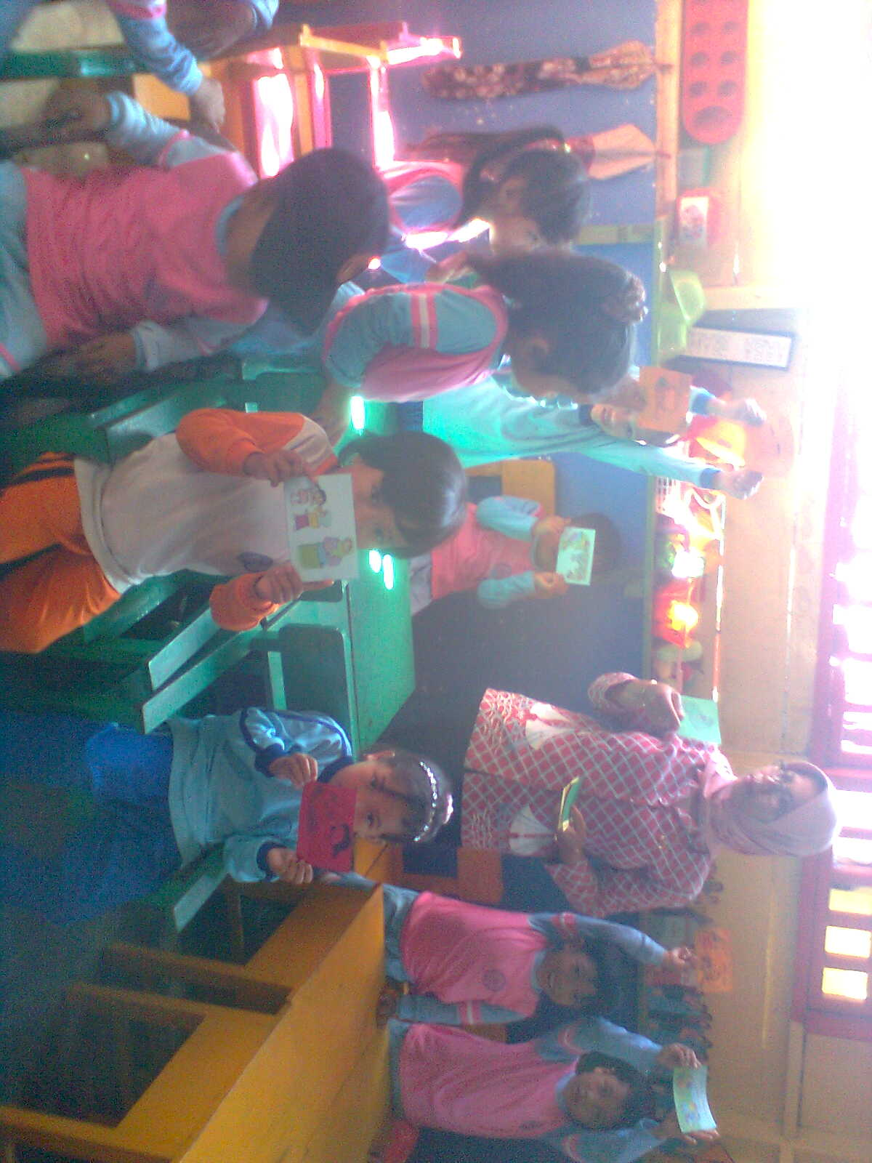**DOKUMENTASE PENELITIAN**

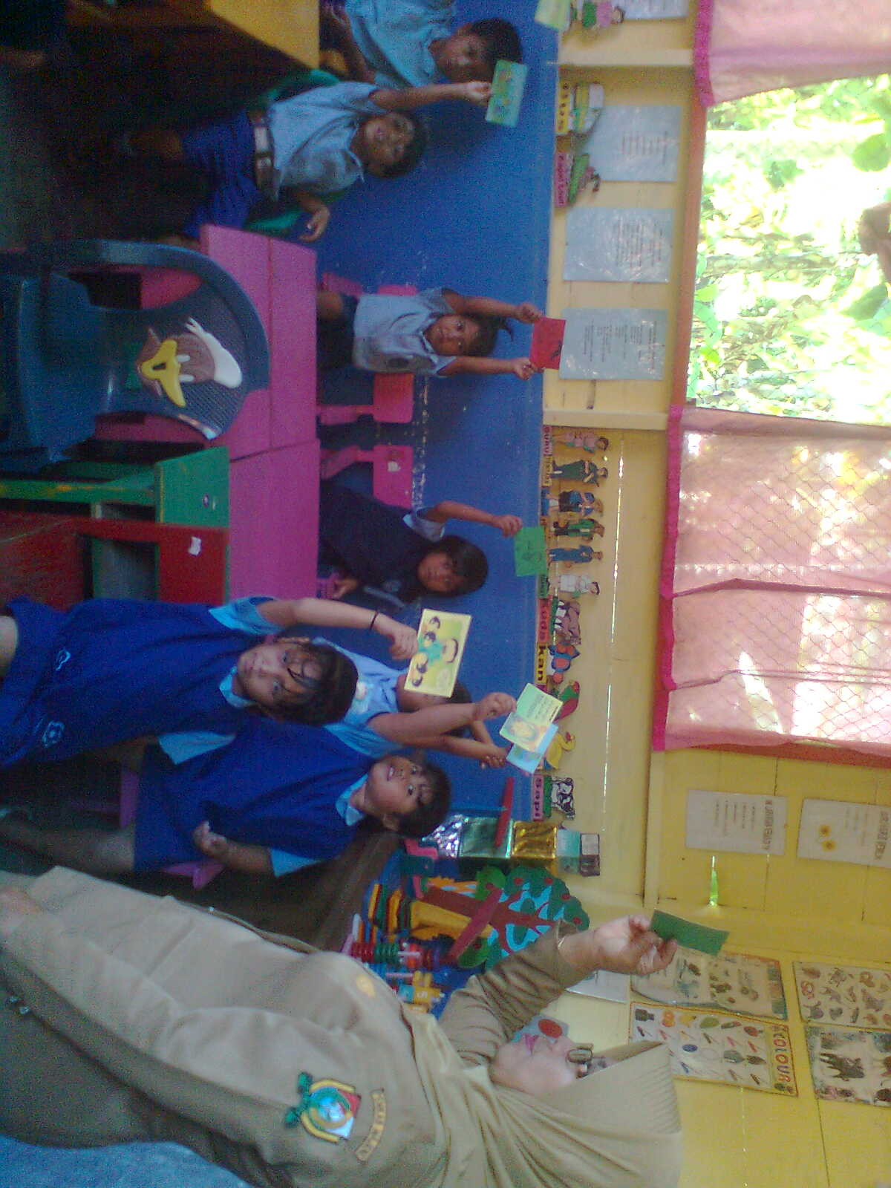

Dengan bermain kartu gambar anak terbiasa berterima kasih jika memperoleh sesuatu

Dengan bermain kartu gambar anak terbiasa berbicara dengan suara ramah dan sopan

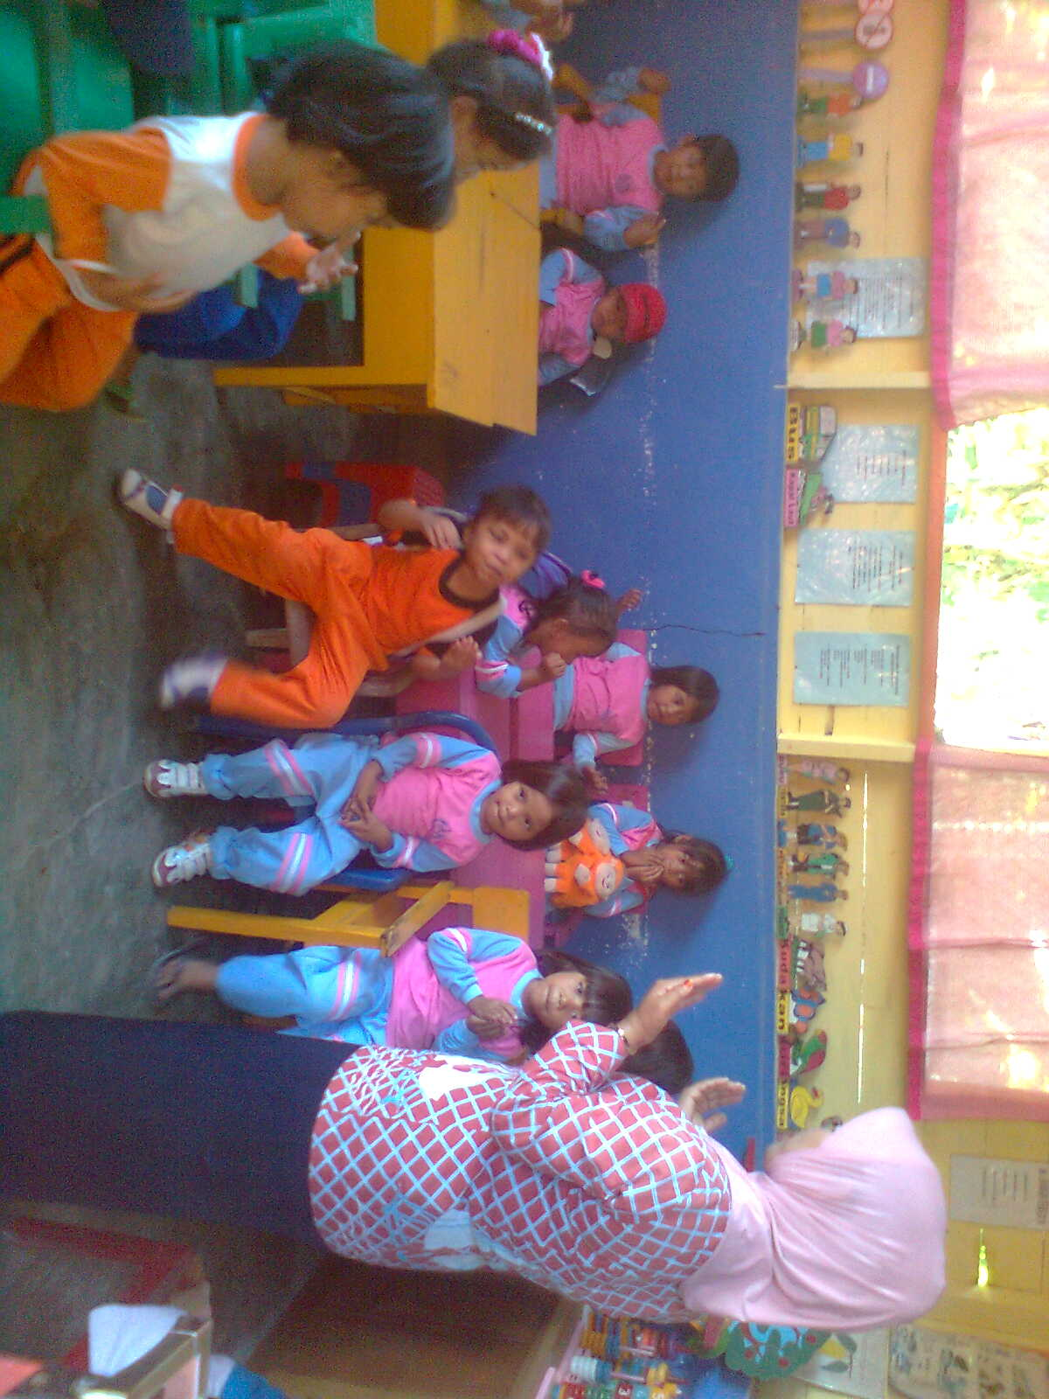

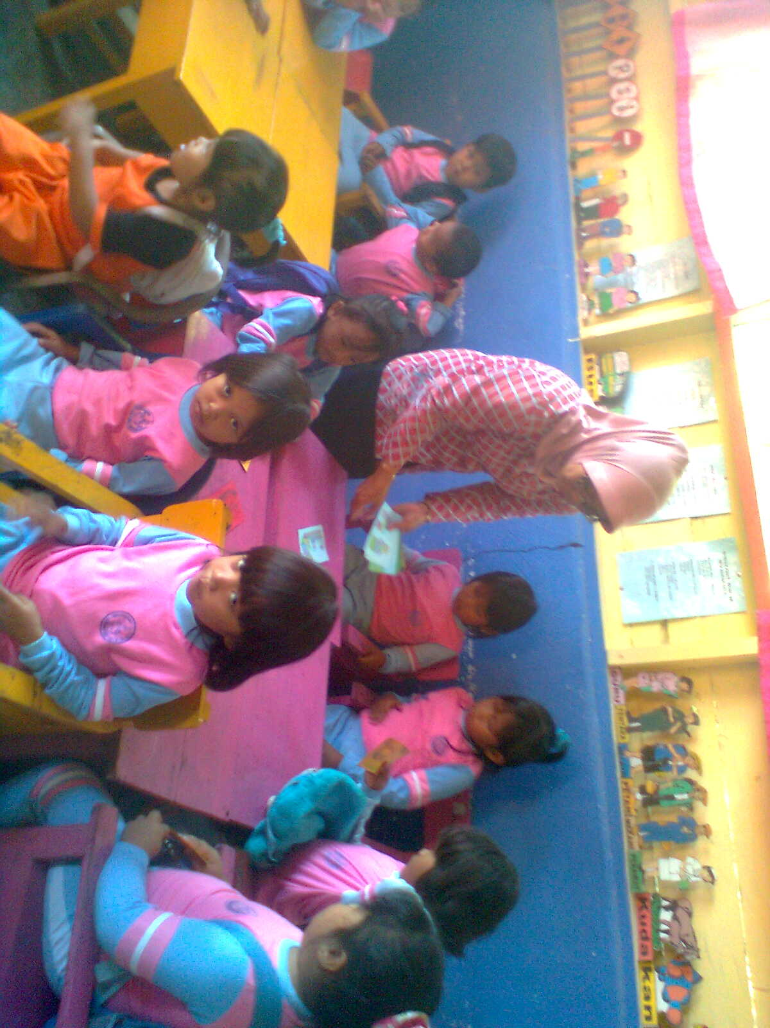

Dengan bermain kartu gambar anak terbiasa berdoa sebelum dan sesudah melaksanakan kegiatan

Dengan bermain kartu gambar anak terbiasa meminta maaf apabila melakukan kesalahan